臺北市士林一號廣場使用管理要點
中華民國106年9月 21日臺北市政府府工公字第10634955700號令修正
- 臺北市政府（以下簡稱本府）為落實士林一號廣場(以下簡稱本廣場)管用合一及設施維護，特訂定本要點。
- 本廣場之管理機關為本府工務局公園路燈工程管理處(以下簡稱公園處)，並委託東和開發股份有限公司(以下簡稱執行管理單位)執行管理。
- 本廣場全年對外開放，每日開放舉辦活動時間為上午八時至下午十時止，且許可使用期間不得連續逾七日。但經公園處同意者，不在此限。
- 各機關、學校、團體、法人或個人得申請許可使用本廣場舉辦活動。
前項舉辦之活動，以集會、演說、展覽、表演、推廣政令、社教、休閒體育、民俗節慶(不包含私人祭典活動、婚喪喜慶及宗教法會)、藝文展演、文化創意產業、文化創意市集或本府各機關因推動市政等目的所舉辦之活動為限。
- 本廣場使用費收費基準，依臺北市公園場地申請使用須知規定計收。
- 本廣場東西側舉辦活動場地範圍如附件。
- 申請使用本廣場，應於使用前三十日至十日內檢具場地許可使用申請書、活動內容及流程、場地佈置圖、清潔維護計畫書等資料，以書面、網路(臺北市民e點通：http://www.e-services.taipei.gov.tw/)或傳真向執行管理單位提出申請。
執行管理單位受理本廣場使用申請，應依申請之先後順序進行審查，並於受理申請後三日內，將審查結果函送公園處，經公園處許可後通知申請人。
申請人於繳納保證金、使用費及保險證明後，始得使用。
同一申請人每月以申請一次為限。
- 執行管理單位應自受理申請人申請之日起五年內，妥善保存申請人之申請資料。
前項申請人之申請資料，公園處得隨時查驗。
- 申請人或申請舉辦之活動有下列情事之一者，不予許可其申請，已許可者，得撤銷之：
    - 活動內容有違公序良俗、法令或其他相關規定。
    - 使用與申請登記內容不符，或轉讓他人使用。
    - 其他經公園處禁止或限制事項。
    - 違反本要點相關規定。
- 申請人繳納保證金及使用費後，無法如期使用時，應於原訂使用日期之三日前通知執行管理單位及公園處，公園處應無息退還保證金及使用費。如因天災或其他不可抗力之原因致無法使用者，得請求公園處無息退還已繳交之保證金及使用費。
- 申請人使用本廣場應注意下列事項：
（一）活動所需之電源、音響及相關輔助設施(含流動廁所)，均由申請人自行準備，若需使用現場之設備，須經執行管理單位同意後，方得使用。
（二）辦理活動之相關佈置、設備、物品之保管及安全事宜，均由申請人自行負責。
（三）禁止在廣場之地面、花木、植栽區及其他公共設施上噴漆、書刻、打釘、打樁或為其他毀損行為。
- 不得喧鬧滋事或為其他妨礙公共秩序及安寧之行為，活動音量應依照噪音管制標準之規定辦理。
- 進入本廣場之工作車輛重量不得超過一.七五噸，且進入本廣場之工作車輛不得超過二輛，卸貨後應立即離開不得滯留(每輛車停留時間不得超過二十分鐘)。
- 不得有小販兜售及其他未經同意之活動行為。
- 不得使用明火、瓦斯及電爐，且發電機不得加掛附油槽。
- 當日活動結束後，活動所使用之物品或設備，申請人應立即撤除。
- 本廣場禁止放置二百五十公斤以上發電機。
- 申請人使用發電機，如造成環境污染或侵害他人權益，其相關法律責任，應由申請人自行負責。
- 申請人如需張掛宣導標語（幟）或海報，應於申請時一併提出，經許可後，始得張掛。若需搭設舞臺或帳棚等臨時建築物，應依臺北市臨時展演場所搭建臨時建築物管理作業程序之規定辦理。
- 本廣場應優先提供本府所屬各機關學校使用。但本府所屬各機關學校欲使用本廣場者，應於活動前六個月至一個月內申請。
- 本廣場經核准許可使用後，在使用時間內，場地清潔秩序由申請人負責維持，場地使用完畢後，執行管理單位應辦理會勘，經檢查場地及設施完好者，應以書面通知公園處，由公園處依會勘紀錄於七日內退還保證金；如有毀損各項設施者，申請人應負責修復或賠償。經執行管理單位會勘未回復原狀者，公園處得逕行僱工代為修復，所需費用由保證金中扣除，保證金不足賠償時，得追償之。
- 本要點未規定之事項，依臺北市公園場地申請使用須知規定辦理。
- 本要點於執行管理單位與本府簽訂之臺北市士林區都市計畫士林一號廣場停車場土地租賃契約書期間屆滿或終止契約時，失其效力。
士林一號廣場舉辦活動場地範圍圖
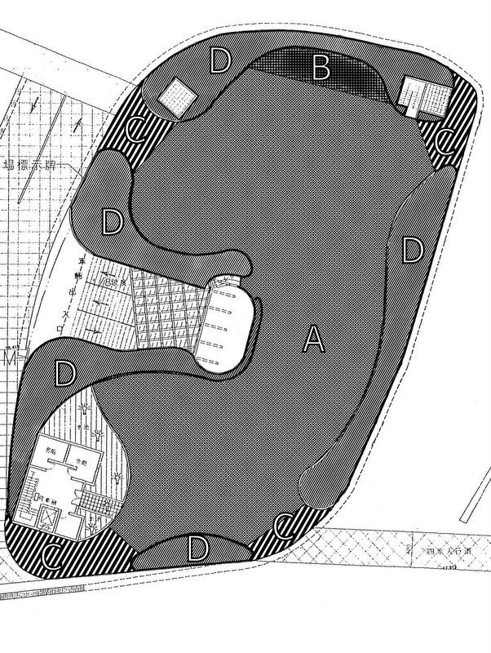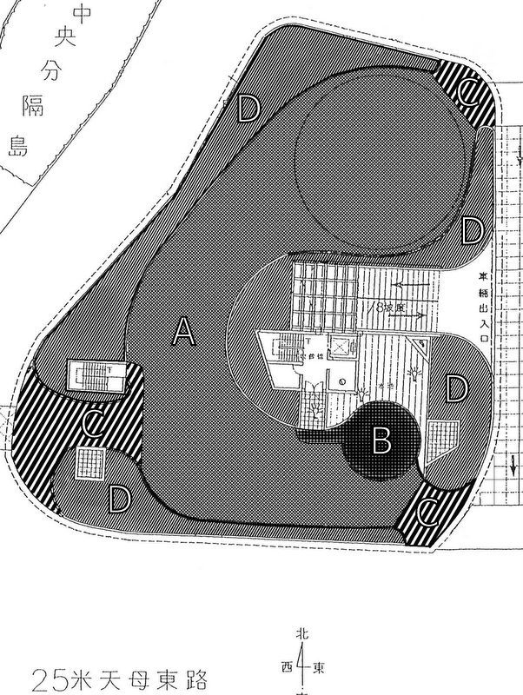
圖一 士林一號廣場西側 圖二 士林一號廣場東側
A : 舉辦活動場地範圍(應留適當通道) B : 休憩空間範圍
C : 出入口兩側不得擺設攤位或放置物品範圍 D : 花圃植栽區域嚴禁擺設或堆放物品

